7. Особливості розробки Telegram-ботів

Мета вивчення теми – ознайомлення зі специфікою розробки Telegram-ботів згідно принципів культури цифрових медіа.

7.1. Огляд платформ для розробки ботів

Стрімкий розвиток інформаційних технологій призвів до суттєвих змін у житті людей - відбулося підвищення продуктивності упродовж дня в зв’язку з скороченням часу на вирішення побутових проблем. Мобільні пристрої досягли рівня популярності, коли без них вже жоден не може обійтися сьогодні, через можливість знайти необхідну інформацію в найкоротші проміжки часу, здійснення миттєвої передачі даних та змогу спілкуватися будь-де та будь-коли. Все частіше для спілкування один з одним люди обирають програми на власних мобільних пристроях – месенджерах – Viber, Telegram, Skype, Facebook Messenger. Поєднання систем миттєвих повідомлень та маркетингу забезпечило появу ботів – програм для автоматизованого виконання простих та повторюваних завдань за короткий термін часу. Розробка ботів у бізнес-сфері є особливо актуальним питанням на сьогодні.
Динамічний стиль життя людей привів до виникнення тенденції економії часу на задачі, з якими можуть впоратися надбання сучасних технології. Так виникли різноманітні додатки на мобільних пристроях – одні для нотаток, інші для замовлення їжі, треті - для пошуку місць для відпочинку та т.п. Але вони не використовуються одночасно та займають чимало місця на телефоні, як наслідок користувач видаляє деякі програми, які вже є неактуальними задля встановлення нових програм. Існує ж певна категорія додатків, які завжди присутні на мобільних пристроях – месенджери, що використовуються для спілкування людей. Тож для вирішення таких задач було розроблено ботів в додатках для комунікації.
 Бот – це спеціальна програма, яка призначена автоматично відповідати на запити користувачів. Звичайні системи обміну миттєвими повідомленнями є засобами комунікації, однак у поєднанні із ботами є надзвичайно перспективними для просування та продажу товарів і послуг. Для пересічної людини набагато легше натиснути на деякі кнопки чи написати декілька повідомлень задля отримання необхідної інформації для оформлення замовлення аніж зателефонувати.
Сьогодні месенджери допомагають залишатися на зв’язку цілодобово. Здобутком в ІТ-індустрії стали боти, що є альтернативою сайтам чи додаткам. До сайтів користувачам необхідно звикати та вивчати їх функціонування при пошуку або замовленні продукту. Завдяки проведеному опитуванню було визначено наступні переваги ботів над класичними способами взаємодії між клієнтом та постачальником послуг чи товарів [1] (рис.33):

Рис. 33.Переваги застосування ботів

Розробити боти можна на різноманітних платформах – WhatsApp, Viber, Skype, Telegram, Facebook Messenger, Wechat. Українці надають перевагу Viber, яким щодня користується 87% населення, друге місце за кількістю користувачів посідає Facebook Messenger – 48%, тоді як платформа з найбільшими можливостями Telegram посідає третє місце в рейтингу – 40% [2] (рис.34):

Рис.34. Найпопулярніші месенджери в Україні

Для створення бота на платформі Viber необхідно попередньо зареєструвати публічний акаунт. Недоліком даного API є можливість використання лише тексту, зображення або кнопки для розсилки, що не дозволяє повноцінно розробити зручний та зрозумілий інтерфейс магазину для користувача. Найкраще розробляти Viber боти для надсилання масових повідомлень про акції, пропозиції, появу нових товарів чи послуг.
Facebook Messenger API дозволяє розробляти боти, котрі надаватимуть швидкі відповіді у повідомленнях, використовуватимуть кнопки для спрощення інтерфейсу, а також створювати меню із можливістю залучити користувачів та направити їх вживати необхідні дії. Необхідно зазначити що недоліком є довгий час очікування на відгук бота на дії користувача та несправності в роботі програми, часто виникають проблеми з надсиланням та отриманням повідомлень, що може викликати роздратування у клієнтів, також існують певні обмеження на частоту відправлення повідомлень. Застосунок ботів на платформі Messenger є доцільним для місцевого бізнесу чи невеликих магазинів.
Найперспективнішою платформою для застосування ботів для продажу є Telegram, оскільки кількість користувачів збільшується щорічно із геометричною прогресією, що надає можливості залучити нових потенційних клієнтів. Унікальні можливості, які надає Telegram Bot API – створення кастомізованої клавіатури, додаткових інтерфейсів для команд за замовчуванням, спонукають як відомі бренди, так і малі компанії до розробки власного бота.
Telegram не опрацьовує платежі від користувачів, а натомість користується різними платіжними системами по всьому світу - Stripe, Rave by Flutterwave, Yandex.Money, Sberbank, Tranzzo, Payme, CLICK, LiqPay. [3] Наведені платіжні системи обробляють і зберігають конфіденційну інформацію, зокрема реквізити кредитних карток.
Варто звернути увагу також і на оnline-режим ботів, який дозволяє користувачам спілкуватися із ботом в будь-якій переписці чи групі. Вбудовані боти можуть допомогти із найрізноманітнішими завданнями, наприклад, із резервуванням столика у ресторані чи пошуком авіаквитків за потрібним напрямком.
Важливу роль у побудові позитивного досвіду відіграє візуальний дизайн. Середньостатистичні користувачі бота, ймовірно, не помітять особливості побудови взаємодії чи інформаційної архітектури, але акцентують увагу на візуальну складову. За статистикою, перше враження на 94% залежить від дизайну та зручності бота, тож задоволення потенційного клієнта від користування бота прямопропорційне від правильного візуального дизайну [4].
Основні елементи інтерфейсу Viber, Facebook Messenger та Telegram ботів універсальні, тобто властиві кожному з додатком для миттєвого обміну повідомленнями. Проте кожен месенджер має свої особливості та обмеження. У табл. 3 наведено порівняльна характеристика основних елементів інтерфейсу ботів для трьох найбільш використовуваних месенджерів в Україні.

Таблиця 3
Порівняльна таблиця особливостей елементів інтерфейсу месенджерів
Елемент інтерфейсу | Viber | Facebook Messenger | Telegram
Текстове повідомлення | 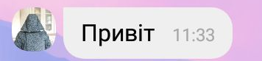  Можливо максимально ввести 1056 символів | 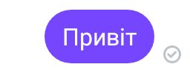  Обмеження становить 640 UTF-8 символів | 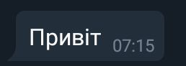  Максимальна кількість символів 4096 UTF-8 символів
Зображення | 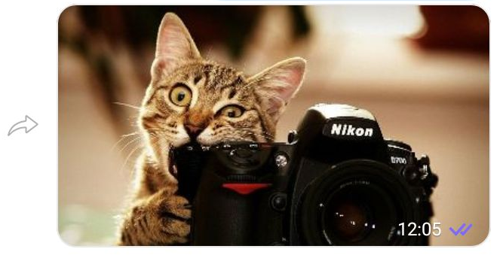  Максимальний розмір - 1MB.Підтримуються тільки зображення у форматі jpeg, без підпису | 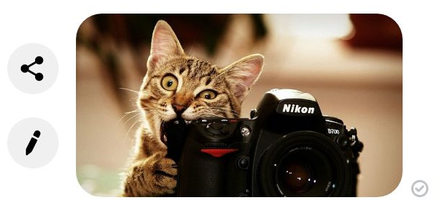  Максимальний розмір - до 1GB  Підтримується jpg, png та gif, без підпису | 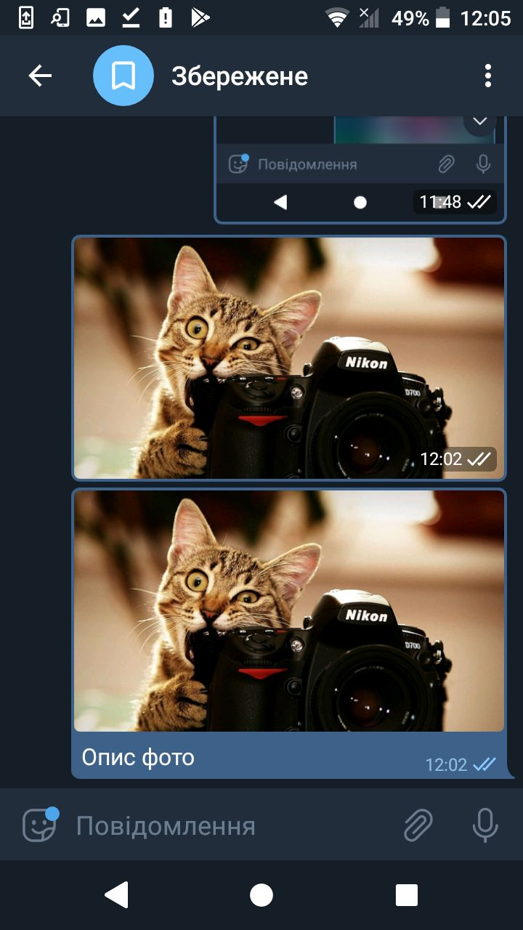  Максимальний розмір - до 1GB.  Підпис до 200 символів
Відео | 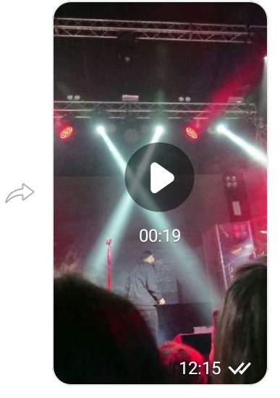  Максимальний розмір - 50 MB  Підтримується тільки формат mp4, H264. | 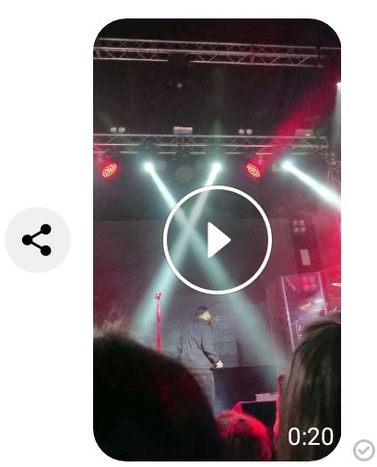 Максимальний розмір - до 1 GB  Рекомендовані MP4 або MOV, але інші формати також підтримуються | 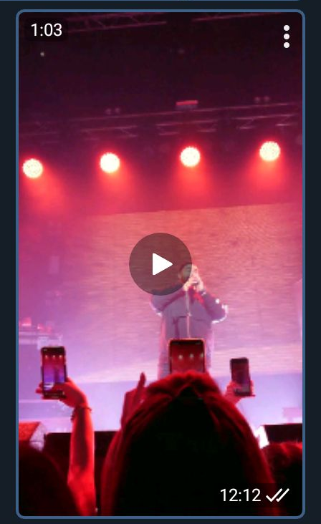 Максимальний розмір - 1.5GB. Можна відправляти будь-які формати
Аудіо | 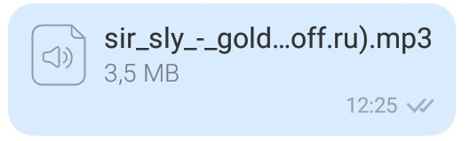  Прямо в додатку слухати не можна, треба завантажувати і відкривати в плеєрі. | 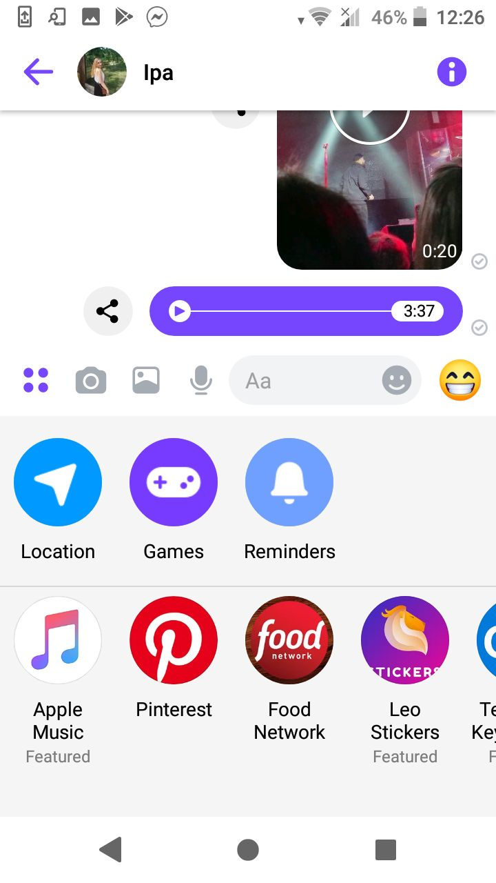 Можна слухати в додатку | 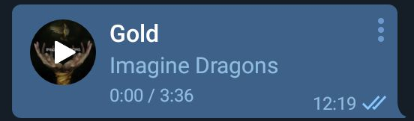 Можна слухати в додатку
Слайдер (Карусель, Галерея) | 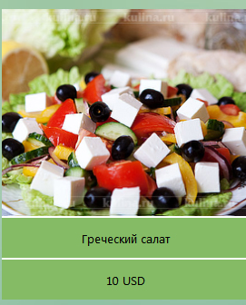  Зображення в форматі JPEG або PNG, до 500 kb. До 3 кнопок. Опис (до to 120 символів). Максимум 6 карток в одному слайдері | 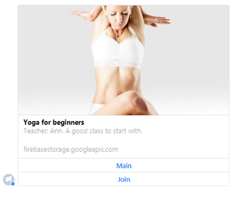  Зображення в форматі jpg, png і gif. Тема (до 80 символів). Підзаголовок (до 80 символів). До 3 кнопок. Максимум 10 карток в одному слайдері | 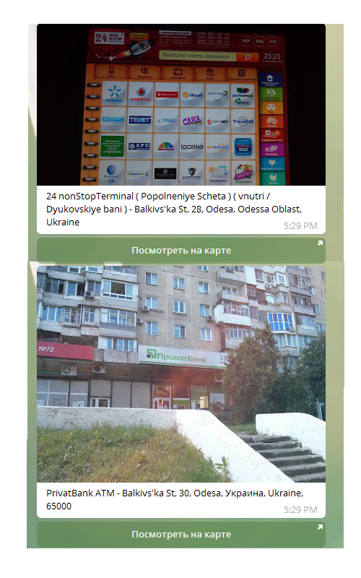  Слайдер відсутній, можливо відсилати по одній картці.
Постійне меню | У Viber немає можливості створення постійного меню. | 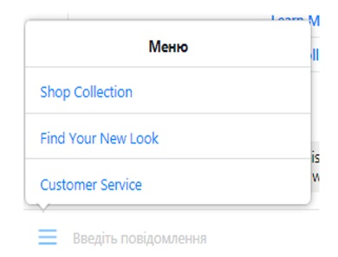 Facebook дозволяє додати головне меню з 3 пунктами і до 3 ієрархічних рівнів, з 5 об'єктами виклику дій. | 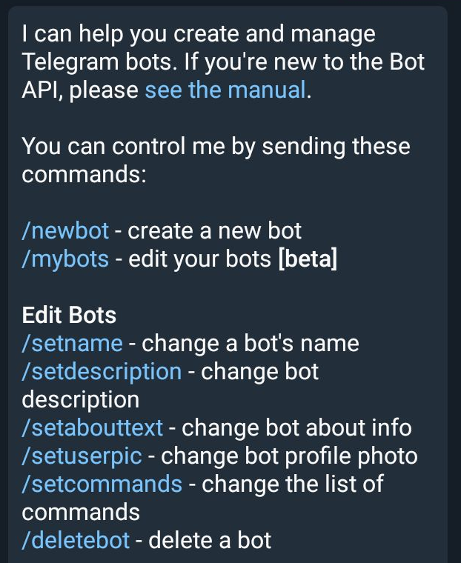  У Telegram меню представлено списком команд.

На основі вищенаведеної інформації можна сказати, що програмою для обміну миттєвих повідомлень Viber хоча і користується найбільша частина українців, та представляє інтерес використання декілька елементів графічного інтерфейсу, який зумовлений значними обмеженнями побудови ботів, що не дозволяє повноцінно розробити програму для здійснення замовлень.
Хоча Facebook Messenger і надає широкі можливості при розробці ботів, проблеми, які час від часу виникають при надсиланні повідомлень будуть негативно впливати на враження від співпраці з програмою.
Тож Telegram є найкращою платформою для розробки бота для автоматизації продажів, оскільки графічних елементів, які надає програма для миттєвого обміну повідомленнями, є вдосталь для створення зрозумілого та зручного у користуванні додатку.

7.2. Логіка роботи ботів

Як використовувати чат-боти для бізнесу, залежить від специфіки робота компанії. Наприклад, в інтернет-магазинах боти допомагають клієнту підібрати товар або надсилають оповіщення про майбутні знижки. Медичні та косметологічні центри використовують боти для швидкого запису або відповіді на найчастіші запитання клієнтів. В освітніх проектах чат-боти надають технічну підтримку, інформують нових учасників про розклад, поточний проект, а також допомагають у прийнятті оплати. Бот може прийняти заявку на конкурс чи провести опитування серед учасників заходу.
Перевагами використання ботів є:
Підтримка 24/7. Бренди замінюють співробітників чат-ботами як службу підтримки. Клієнт у будь-який час доби може поставити запитання та отримати своєчасну відповідь. Іноді навіть швидше, ніж від оператора кол-центру. Це підвищує якість обслуговування клієнтів.
Оптимізація ресурсів. Чат-боти – це ще й економія ресурсів компанії. Так можна автоматизувати рутинний процес “відповіді найчастіші питання”. Проаналізуйте, з якими запитами найчастіше пишуть у саппорт. Якщо для цих запитів можна підготувати уніфіковані відповіді, пропишіть їх у чат-боті. У виграші будуть усі: для бізнесу це можливість звільнити співробітника від рутини і направити його час і сили на важливіші завдання, а для клієнта можливість швидко закрити своє питання.
Збільшення залучення користувачів. Завдяки чат-ботам компанія швидше дає потрібну інформацію про свої продукти. А оперативно відпрацьоване звернення - це вже «підігрітий» лід, який простіше перетворити на клієнта. Так що слід звертати увагу, щоб у сценаріях спілкування бота не було глухих кутів: навіть якщо бот не може відповісти на конкретні запит, він повинен зорієнтувати клієнтів, як ще вони можуть вирішити свою проблему. Крім якості сценарію, на залучення користувачів впливає тон і характер відповідей робота. Соцмережі та месенджери асоціюються з неформальним стилем спілкування — доброзичливий та невимушений тон справді допоможе створити ефект листування з живою людиною.
Генерація лідів. За допомогою грамотно збудованих питань у боті можна привести покупця від першого контакту до оформлення замовлення. До того ж через роботів компанія може створювати опитування та отримувати зворотний зв'язок від клієнтів. Потім, виходячи з отриманої інформації, зробити більш точкову та персоналізовану розсилку повідомлень на різних етапах продажу. У самій програмі для створення чат-ботів легко буде відстежити кількісні показники надсилання повідомлень і залучення користувачів.
Чат-боти встановлюють і банківські та страхові компанії для цілодобового зв'язку з клієнтами. Туристичні фірми та готельно-ресторанний бізнес впроваджують боти, щоб клієнти могли швидко бронювати квитки та тури, замовити їжу, оформити броню на столик у кафе чи номер у готелі.
Багато компаній зі сфери електронної комерції впроваджують чат-боти, щоб оптимізувати час та витрати на обслуговування клієнтів. Залежно від цілей і завдань бізнесу кожен вибирає для себе оптимальний тип бота: вони відрізняються алгоритмом роботи, форматом взаємодії з користувачем і призначенням.
Розглянемо кілька типів роботів та його особливості.
Чат-боти поділяють за складністю алгоритму:
Обмежений ‒ працює за чітко прописаним сценарієм і дає відповіді на конкретні запити клієнтів щодо фіксованих формулювань.
Той, хто розвивається – працює на базі технології штучного інтелекту, розуміє сенс питання та веде реалістичну розмову зі споживачем.
За форматом взаємодії ботів можна поділити на дві групи:
Кнопковий - бот з кнопками пропонує співрозмовнику варіанти дій і відправляє відповідь на запитання після того, як користувач натисне на один із варіантів. Використовується переважно у месенджерах. Такий бот підходить для рутинних дій, наприклад, запросити ПІБ та адресу клієнта, щоб відправити замовлення. Також їх використовують для відповідей на типові та постійні питання клієнтів.
Текстовий бот розпізнає текст запиту, який клієнт вводить у поле, проводить аналіз повідомлення і після цього підбирає відповідну відповідь з раніше заготовлених.
За мети застосування чат-бот можливі наступні варіанти ботів:
Комунікаційний ‒ спрямований виключно на відповіді компанії на запитання замовників. Відповідає заготовленими фразами за збудованою схемою, може пропонувати зворотний дзвінок або надавати інформацію про спецпропозиції.
Функціональний – альтернатива мобільним програмам, дозволяє одночасно шукати товар або бронювати послугу, робити покупку, консультуватися з експертом та здійснювати інші інтерактивні дії.
Для охоплення більшої аудиторії потенційних клієнтів та автоматизації процесів боти найчастіше розроблюють, використовуючи платформу Telegram із можливостями створення індивідуальної клавіатури.
Існують два підходи до питання створення чат-ботів. Можна зібрати свою команду програмістів і розробити бот з нуля або піти більш простим шляхом – використовувати безкоштовні конструктори. Перший спосіб – більш дорогий та тривалий. Його використовують представники середнього та великого бізнесу, коли необхідні складніші алгоритми взаємодії з користувачем та докладний аналіз отриманої інформації.
Другий спосіб - створення чат-бота за допомогою конструкторів - оптимальний варіант для тих, кому потрібне швидке і нескладне рішення. Є безліч доступних сервісів, вони допомагають розробити бот для месенджера без допомоги програмістів.
Наприклад, щоб розробити віртуального помічника в Telegram можна використовувати сервіс SendPulse. Необхідно зареєструвати обліковий запис і вибрати месенджер для бота: Facebook/Telegram. Після чого знайти Telegram @BotFather з офіційним синім значком. Далі натиснути "Start" для активації, дати назву своєму роботу. Наступний крок: скопіювати токен у ваш обліковий запис на SendPulse і запустити бота. Коли Telegram-бот підключено, залишається лише налаштувати в обліковому записі сервісу ланцюжки повідомлень. SendPulse дозволяє створити до 3-х чат-ботів з можливістю надсилання до 10 000 повідомлень на місяць необмежену кількість одержувачів. Такий конструктор дозволяє створити ланцюжки повідомлень для Facebook Messenger та Telegram на одній платформі.
Для розробки чат-бота для сайтів на WordPress, Joomla, Drupal або іншій CMS є готові плагіни. Встановити плагін можна також самостійно: особливі знання у програмуванні не обов'язкові. На сайті бот спілкується з відвідувачами через вікна з чатом. Бот може автоматично відкривати вікно та починати діалог сам або чекати, поки користувач до нього звернеться.
Ще один спосіб створення чат-бота на сайті – використання онлайн-конструкторів. Наприклад, Botsify. Через цей сервіс можна створити бота не тільки для веб-сайтів, але і для Facebook Messenger і Slack. Для створення тестової версії чат-бота потрібна реєстрація, а для повноцінної роботи діє щомісячна оплата 50 $.
Щоб цілодобово отримувати повідомлення до директу Інстаграма та відповідати на запити користувачів, інтернет-магазини створюють чат-боти, наприклад, за допомогою конструктора SMMBOT.net. Функціонал таких чат-ботів значно полегшує роботу бізнесу. Крім того, що вони закривають часті питання клієнтів, через таких роботів можна робити тригерні розсилки. Також вони можуть інтегруватися з CRM, щоб автоматично передавати дані клієнтів у систему.
На рис.35 наведено приклад сценарію взаємодії з ботом з метою формування усіх можливих випадків при перегляді каталогу продукції виробництва та автоматизації продажів.
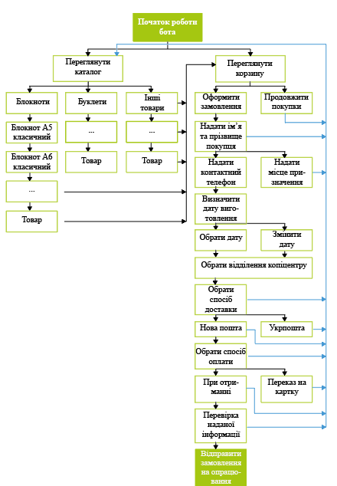
Рис.35. Приклад схеми роботи бота

При розробці бота слід враховувати ймовірність того, що на кожному етапі користувач може пригадати чи захотіти ще якийсь товар, якого попередньо не було у кошику, тому створено можливість повернення до перегляду каталогу продукції, а потім відновлення оформлення замовлення.

7.3. Особливості розробки Telegram-ботів у сфері видавництва та поліграфії

Розглянемо специфіку роботи чат-боту у сфері видавництва та поліграфії на прикладі Telegram-боту Printing&Publishing, розробленого студенткою 3-го курсу НТУ «Львівська політехніка» Іриною Лозовицькою під керівництвом д-р техн. наук, професора М. А. Назаркевича [10]. Знайти бота поліграфії Printing&Publishing можна через пошук в Telegram, задля полегшення ідентифікації було додано короткий опис функцій робота та аватарку. Для початку роботи необхідно ввести команду за замовчуванням /start. Опісля з’являється невелике привітання із анімаційним стікером та текстовим повідомленням (рис.36)
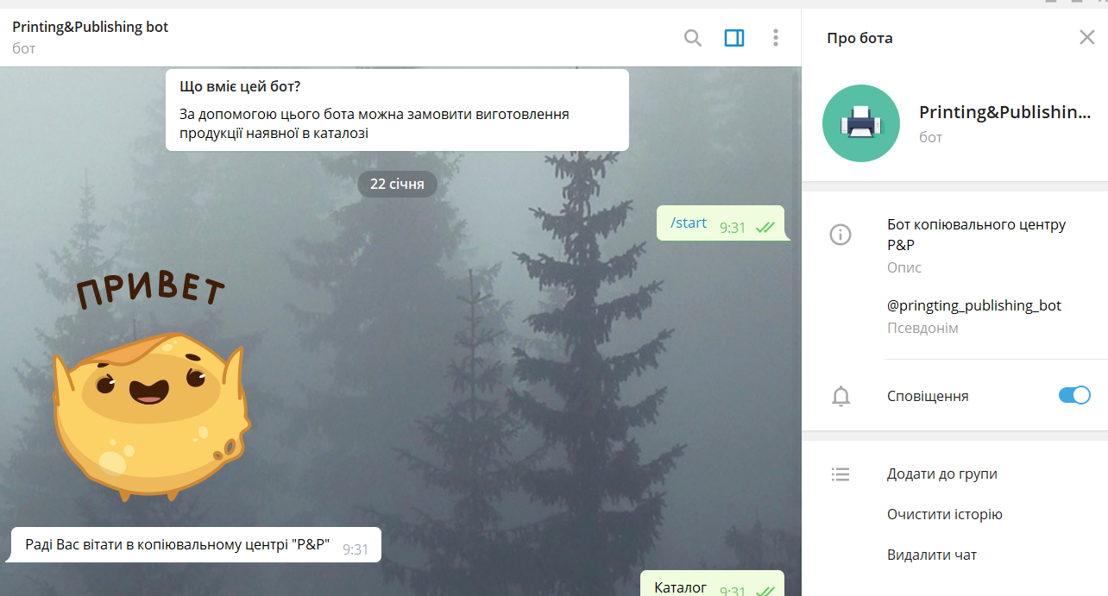
Рис.36. Початок роботи розробленого бота
Для появи переліку продукції, яку може виготовити копіювальний центр необхідно натиснути на згенерованій ботом клавіатурі кнопку Каталог (рис.37), при натисненні ж кнопки Кошик появиться текстове повідомлення із переліком обраних товарів.
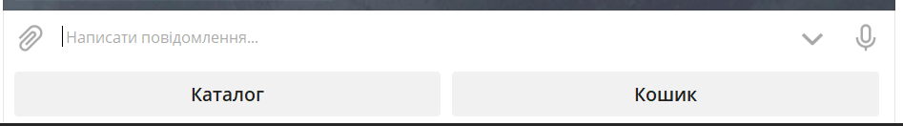
Рис.37. Кнопки клавіатури бота – Каталог та Кошик
Каталог продукції складається із таких найменувань – бірки, блокноти, буклети, візитки, друк на пакетах, меню, календарі, конверти та флаєри, що відображаються в переписці як inline-кнопки(рис.). Кількість найменувань продукції можна змінювати.
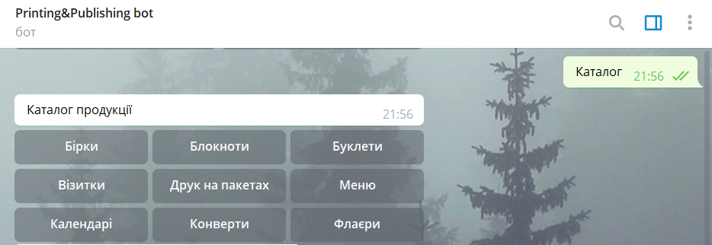
Рис.38. Відображення каталогу продукції

При натисненні на будь-яку із них з’являються товари даного типу продукції – повідомлення із зображенням, назвою та короткою характеристикою (ціна, матеріал, кількість, наявність лакування, розмір), які пропонує виготовити копіювальний центр. Також Telegram-бот пропонує обрати товар для занесення в кошик шляхом натиснення на inline-кнопки із назвою продукції, опісля з’являється вікно із написом, що було додано до замовлення (рис.39).
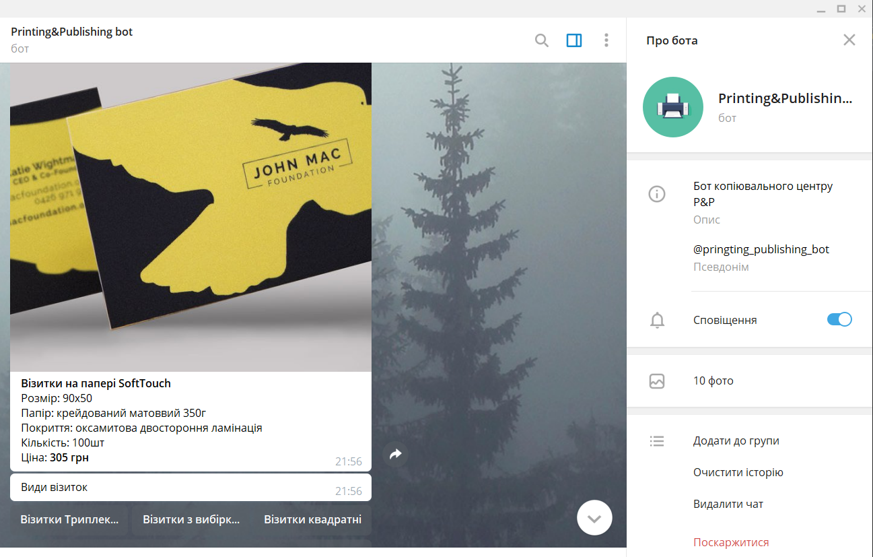
Рис.39. Відображення товарів для виготовлення та додавання у кошик
Опісля обрання продукції бот надає можливість користувачу або продовжити здійснювати покупки, відкривши клавіатуру та натиснувши Каталог, або почати оформлення замовлення за допомогою відповідної кнопки під повідомленням.
Для оформлення замовлення необхідно надати контактну інформацію, а саме – ім’я та прізвище клієнта. Номер мобільного телефону та місце, куди відправити виготовлений товар можна ввести за допомогою клавіатури. Продовжити вводити інформацію про покупця можна обравши в меню кнопку “Доставка”. На рис.40 наведено вигляд клавіатури бота задля оформлення замовлення. Якщо ж клієнт прагне додати до списку замовлення щось, то необхідно натиснути “Назад”, опісля з’явиться клавіатура із двома значеннями – “Каталог” та “Кошик”.
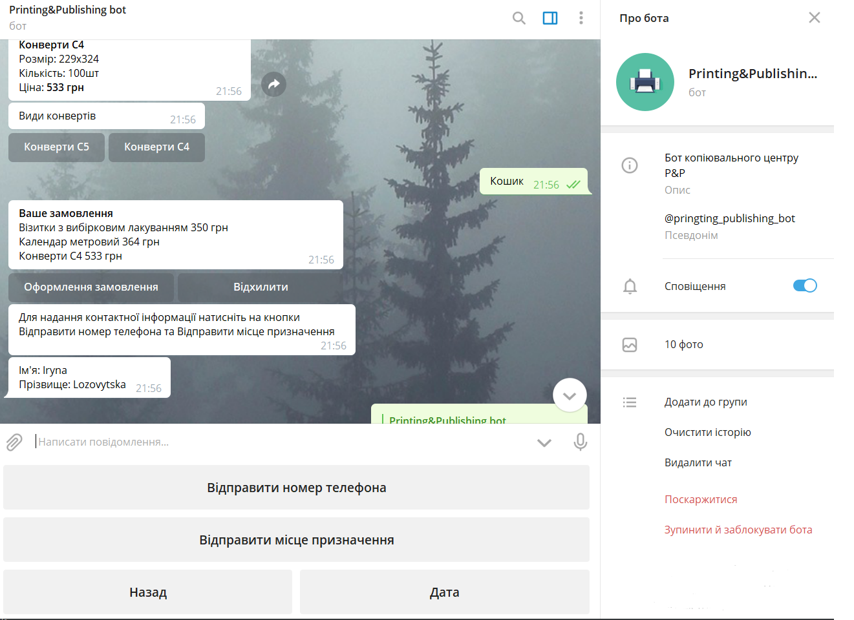
Рис.40. Процес оформлення замовлення та введення контактної інформації
Номер телефону замовника надсилається як контакт із дозволу клієнта (рис.41)
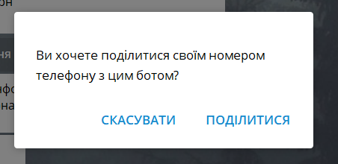
Рис.41. Надання номеру телефону боту
Місто-отримувач доставки надається як геолокація користувача і запам’ятовується ботом як масив географічних координат – широти та довготи (рис.42). Дана функція, на жаль, не підтримується на Desktop версії Telegram.
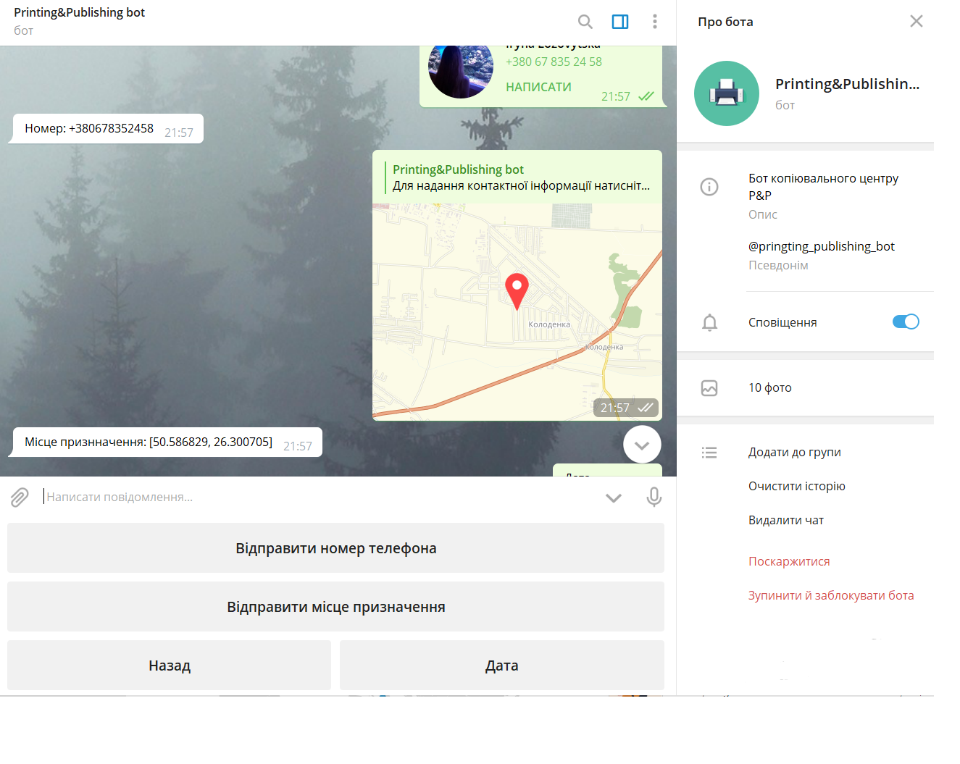
Рис.42. Визначення міста отримання доставки

Наступним кроком є визначення дати виготовлення продукції. Її можна вибрати через календар за допомогою inline-кнопок (рис.43).
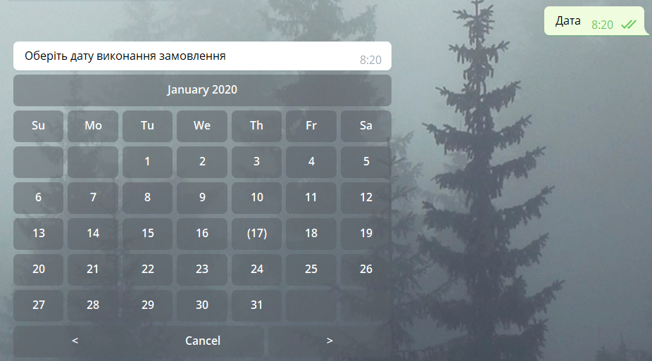
Рис.43. Визначення дати виготовлення продукції

Опісля визначення терміну замовлення, відображається графік завантаженості відділень копіцентрів – у Києві, Львові, Харкові. Користувач має змогу вибрати у якому місті буде виготовлятися товар (рис.44)
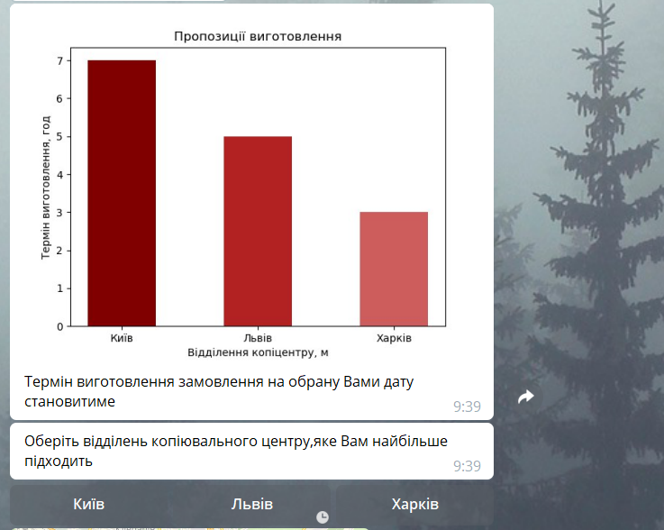
Рис.44. Вибір відділення копіювального центру

Вибір відділення користувачем супроводжується надсиланням розташування копіювального центру (рис.45). Для продовження оформлення натискаємо “Доставка”, задля зміни даних про покупця чи замовлення – “Назад”.
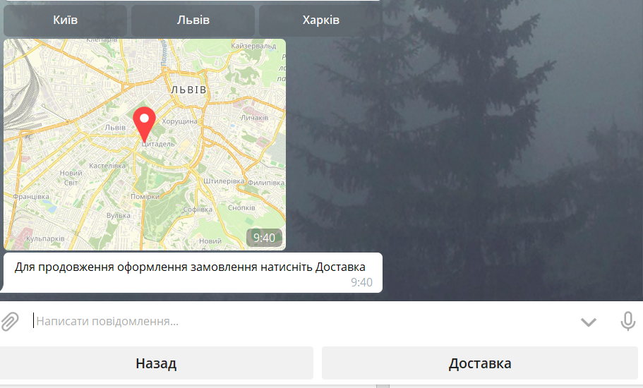
Рис.45. Надсилання ботом геолокації обраного відділення

Доставка виготовленого товару можлива двома способами – Укрпоштою та Новою поштою, для вибору користувачу потрібно натиснути на кнопку меню бота, що надішле текстове повідомлення із назвою поштової служби (рис.46). За потреби продовжити покупки обираємо значення “Назад” і бот повертається до каталогу та кошику.
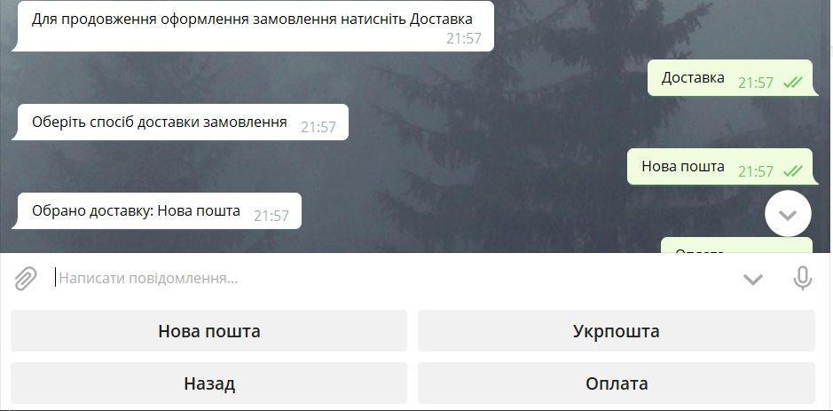
Рис.46 Вибір способу доставки продукції

Спосіб оплати клієнт може обрати на клавіатурі бота або при отриманні товару, або переказ на картку. Також наявні ще дві кнопки, а саме – “Назад” для повернення до каталогу та “Далі” для перевірки наданої інформації про замовлення (рис.47).
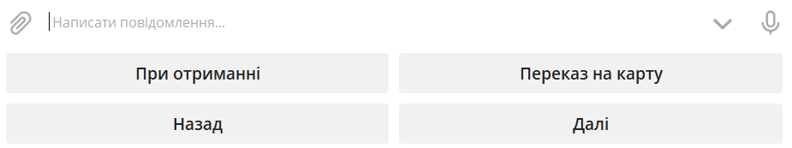
Рис.47 Кнопки клавіатури бота при виборі способу оплати

Як вже зазначалося кнопка “Далі” викликає функцію бота для формування повідомлення із переліком обраної продукції, загальної суми до оплати, контактними даними та inline-кнопками “Замовити” для відправлення інформації на опрацювання копіювального центру чи “Відхилити” для зміни замовлення (рис.48).
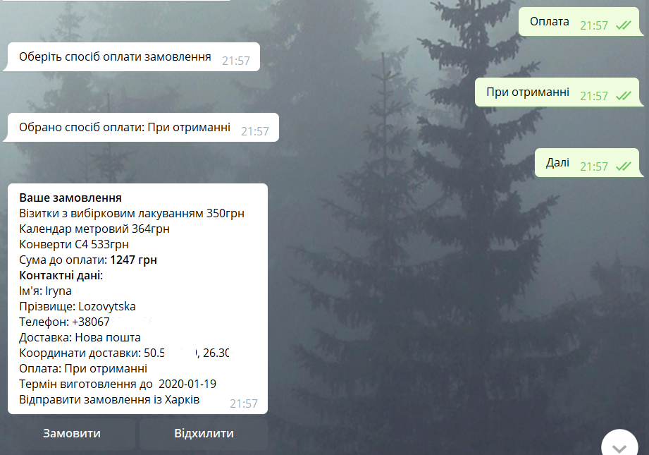
Рис.48. Перевірка чи користувач ввів усі дані
Якщо вся інформація введена при натисненні на “Замовити” з’явиться спливаюче вікно із надписом «Ваше замовлення прийнято на опрацювання, дякуємо» і дані відправляться листом на e-mail (рис.49), в іншому випадку – «Заповніть всі поля контактної інформації».
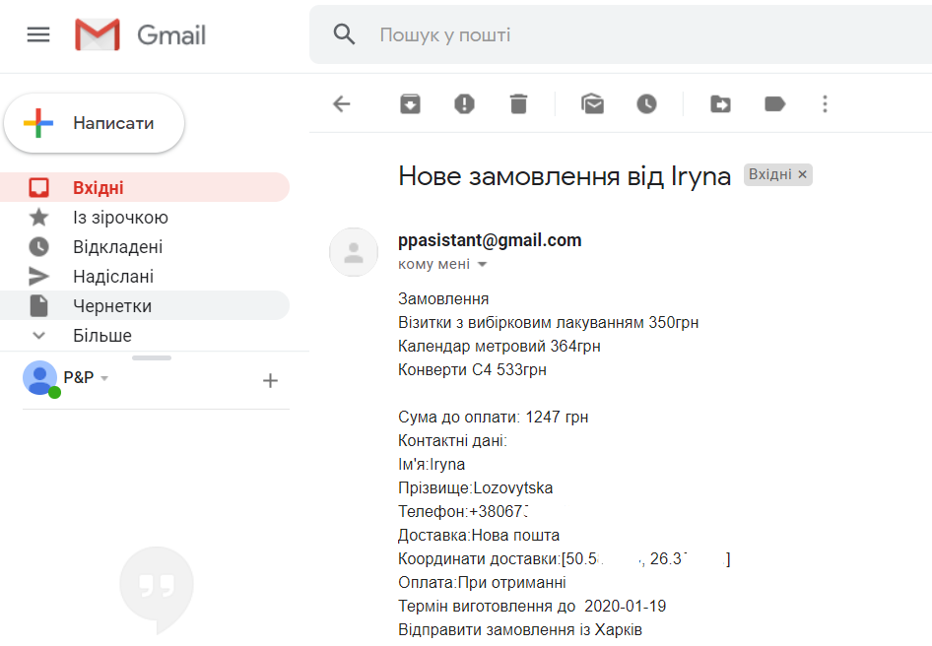
Рис.49. Лист із деталями замовлення
При розробці текстових повідомлень від бота використовувалися жирне накреслення для привернення уваги до певного фрагменту, наприклад на рис.50 «контактні дані» виділено, щоб користувач не пропустив важливу інформацію.
Рис.50. Привернення уваги користувачів до важливої інформації

При виникненні проблем чи питань користувач може ввести команду «/help» і з'явиться повідомлення із посиланням на чат-бота служби підтримки (рис.51) розробленого за допомогою Dialogflow.
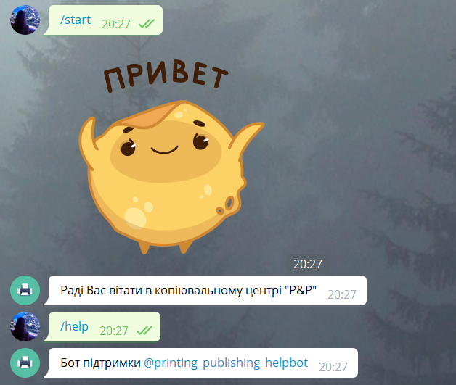
Рис.51. Функціонування команди «/help»

Чат-бот підтримки розпізнає український текст та може надати відповіді на часті запитання, для цього було створено агента «Support» в Dialogflow та розроблено варіанти проведення діалогу (рис.20).
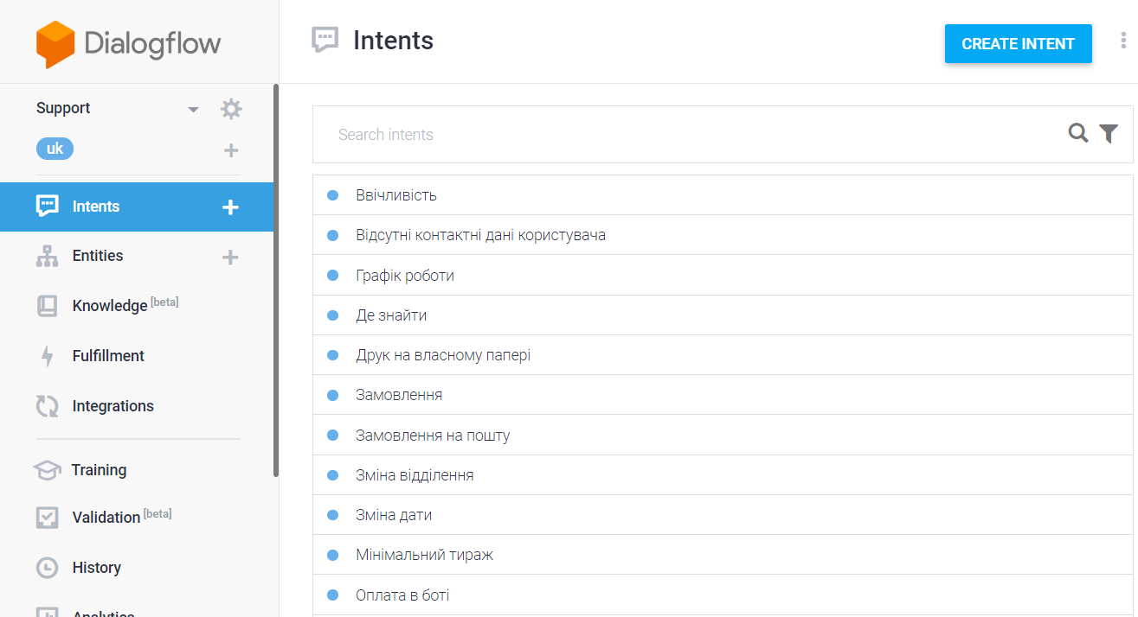
Рис.52. Розробка агента «Support»

Створення діалогового інтерфейсу служби підтримки відбувався наступним чином - задавався перелік сформульованих по-різному питань та надавалися відповіді на них (рис.53).

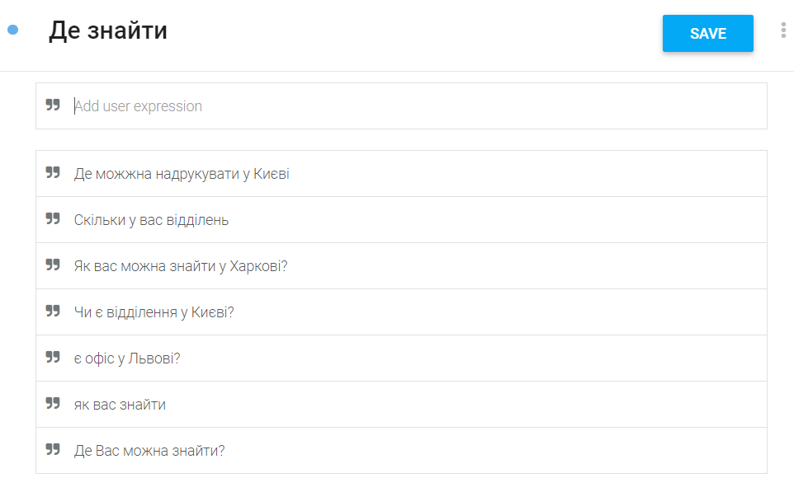

Рис.53. Перелік питань та відповідей бота

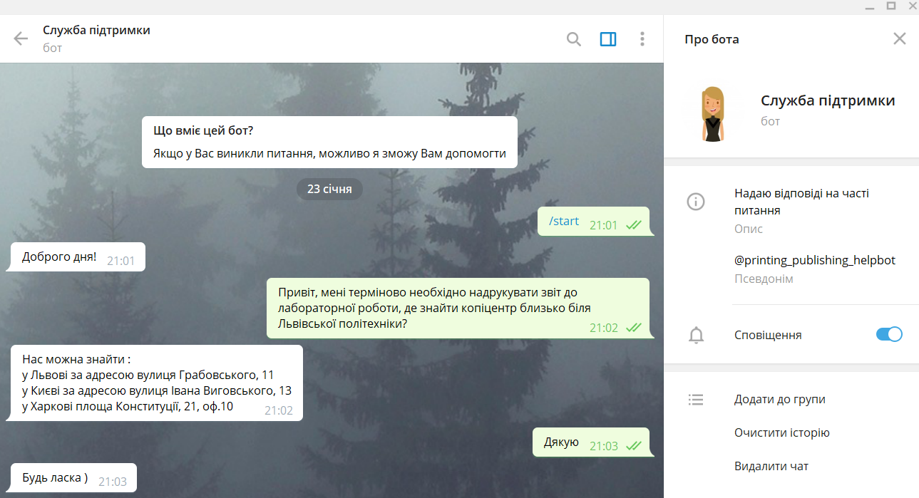
Опісля було проведено тестування на правильність розпізнавання заданих питань користувачем. На рис. 54 наведено приклад як бот надає відповідь на складне питання.

Рис.22. Перевірка на правильність відповідей чат-бота

Здійснимо помилкове введення даних задля перевірки чи бот розпізнає інформацію та надасть правильну відповідь. Рис. 23 відображає, що служба підтримки некоректно працює.
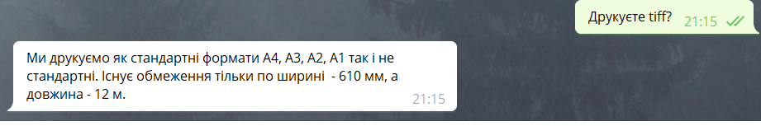
Рис.54. Виявлення помилки у роботі чат-бота

Під час вводу слова tiff було зроблено помилку і бот відреагував неправильно, для її усунення здійснимо навчання агента «Support», метод вказання варіанту ведення діалогу (рис.55).
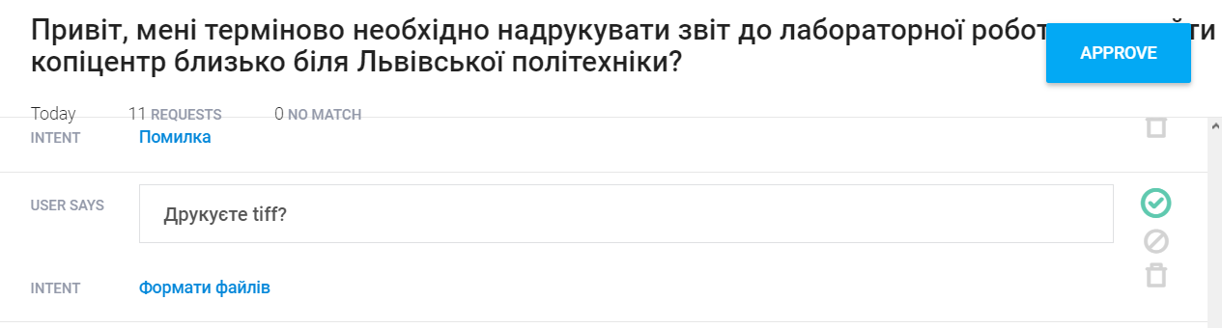
Рис.55. Проведення тренування

Перевірка, чи вплинули зміни на логіку чат-бота, показана на рис. 56 і слугує прикладом, що навчання агента допомогло.
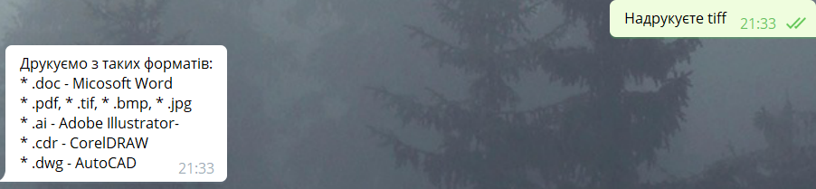
Рис.56. Коректна робота чат-бота

Для забезпечення користувачів службою підтримки використовується чат-бот на основі засобів розпізнавання людської писемності – Dialogflow. Помічник може надати відповіді на питання, що пов’язані із роботою як копіювального центру, так і бота для здійснення замовлень.

Контрольні запитання

1. Які є платформи для розробки ботів?
2. Проаналізуйте логіку роботи ботів.
3. Для чого використовують чат-боти?
4. Проаналізуйте можливі схеми роботи бота.

